Задания
- Откройте растровый графический редактор Paint.
- В графическом редакторе создайте рисунок:
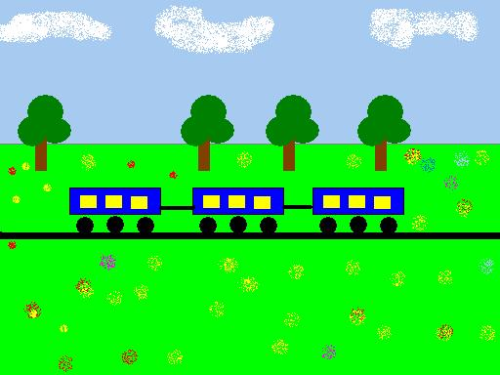

- Сохраните файл в своей папке с расширениеми: .bmp, .gif и .jpg.
- Сравните размер получившихся файлов. Сделайте вывод.

